Обучение граждан в рамках федерального проекта «Содействие занятости» национального проекта «Демография» в Щёлковском колледже

- Основы ландшафтного дизайна. Обслуживание и эксплуатация объектов по компетенции «Ландшафтный дизайн», 144 ч. (дополнительная профессиональная программа повышения квалификации)

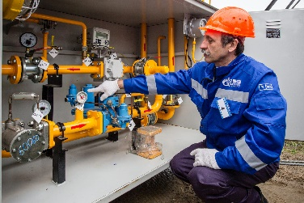
- Слесарь по эксплуатации наружных газопроводов газораспределительных систем», 256 ч. (основная программа профессионального обучения по профессии)

- Слесарь по ремонту автомобилей», 144 ч. (основная программа профессионального обучения по профессии)

- Слесарь по эксплуатации наружных газопроводов газораспределительных систем», 256 ч. (дополнительная профессиональная программа переподготовки)

Ссылка для записи на обучение: Обучение граждан в рамках федерального проекта «Содействие занятости» (trudvsem.ru)
Консультации по телефонам: 8(499)346-37-14 (доб.111); 8-965-210-40-15

Кто может пройти обучение за счёт федерального проекта?

- Граждане 50 +
- Граждане предпенсионного возраста
- Женщины, в отпуске по уходу за ребенком до 3 лет
- Женщины, не работающие и имеющие детей не старше 7 лет
- Безработные граждане, зарегистрированные в службе занятости
- Работники, находящиеся под риском увольнения, включая введение режима неполного рабочего времени, простой, временную приостановку работ, предоставление отпусков без сохранения заработной платы, проведение мероприятий по высвобождению работников
- Граждане Украины и лица без гражданства, постоянно проживающие на территории Украины, которые получили удостоверение беженца или свидетельство о предоставлении временного убежища на территории РФ
- Молодежь в возрасте до 35 лет, которые относятся к категориям:
- граждан, которые с даты окончания военной службы по призыву не являются занятыми в течение 4 месяцев и более;
- граждан, не имеющих среднего профессионального или высшего образования и не обучающихся по образовательным программам среднего профессионального или высшего образования (в случае обучения по основным программам профессионального обучения);
- граждан, которые с даты выдачи им документа об образовании и (или) о квалификации не являются занятыми в течение 4 месяцев и более;
- граждан, находящихся под риском увольнения (планируемых к увольнению в связи с ликвидацией организации либо прекращением деятельности индивидуальным предпринимателем, сокращением численности или штата работников организации, индивидуального предпринимателя и возможным расторжением трудовых договоров);
- граждан, завершающих обучение по образовательным программам среднего профессионального или высшего образования в текущем календарном году (за исключением получивших грант на обучение или обучающихся по договорам о целевом обучении), обратившихся в органы службы занятости, для которых отсутствует подходящая работа по получаемой профессии (специальности).

